INSTITUCIÓN EDUCATIVA PANEBIANCO AMERICADO
SEDE ATANASIO GIRARDOT
GRADO 2-7

MAESTRA: LILIANA ARIAS VÁSQUEZ ASIGNATURA: MATEMÁTICAS

Tema 1. Reconocimiento de números y relación de valores posicionales
INTRODUCCIÓN
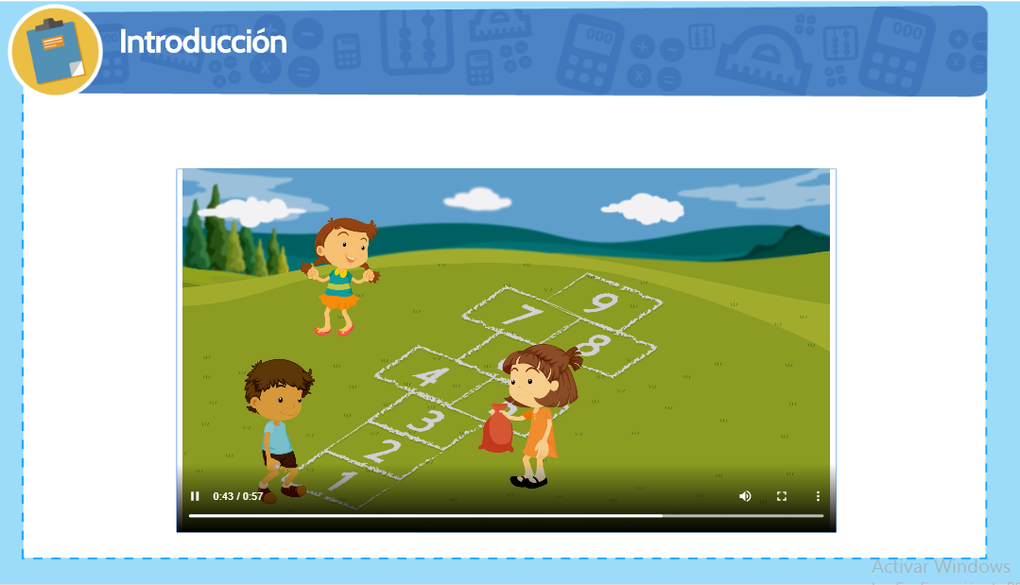
Observar el vídeo en el siguiente link https://contenidosparaaprender.colombiaaprende.edu.co/G_1/M/M_G01_U01_L02/M_G01_U01_L02_01_01.html
OBJETIVOS DE APRENDIZAJE
1. Construir a partir de agrupaciones el valor posicional de los números en base diez.
2. Interpretar información escrita que proporcionan los números hasta 999 presentes en el entorno.
3. Comunicar de manera escrita información que proporcionan los números hasta 999 presente en el entorno.
4. Establecer orden de números involucrados en situaciones de conteo y medida haciendo uso las relaciones mayor que, menor que, e igual que.
Actividad 1. Identifica la decena a partir de agrupaciones de 10 elementos. (1 sesión)

- De acuerdo con lo observado, completa la siguiente frase:
Una d__________________________ es un _________________________ de diez elementos.

- Dibuja lo que se indica en cada caso.

- Forma decenas de colores. Luego responde las preguntas.

- Forma centenas de colores. Luego responde las preguntas.
Actividad 2. Reconoce las relaciones entre unidades, decenas y centenas (1 sesión)
- Representa cada número en el ábaco, dibujando las fichas correspondientes

- Representa cada número en la tabla de posiciones
Actividad 3. Lee cantidades de 100 en 100 hasta 900. (1 sesión)
- Completa los números que faltan en letras. Ten en cuenta la ortografía.

- Completa la siguiente tabla
Actividad 4. Ordena números hasta 999 en forma ascendente. Ordena números hasta 999 en forma descendente. Conjetura procedimientos para ordenar números hasta 999. (1 sesión)
- De acuerdo con lo observado, completa el rompecabezas con los números de menor a mayor. Escribe los números y colorea cada ficha.

- De acuerdo con lo observado, completa el rompecabezas con los números de mayor a menor. Escribe los números y colorea cada ficha.

- Dibuja los productos ordenándolos de menor a mayor.

